MISE EN PLACE DU COMITE DE SUIVI INDIVIDUEL
Cette fiche est à remettre à votre responsable de spécialité
au plus tard le 1er mars 2026

Doctorant
Nom et Prénom : | Mail : | Téléphone :
Spécialité de thèse à L’ED EEATS :

Unité de recherche d’accueil du doctorant :  Laboratoires académiques ou Département/Service et Laboratoire au CEA | Nom explicite (pas d’acronymes) :
Équipe de recherche du doctorant | Intitulé explicité (pas d’acronymes) :
Date de début de la thèse : | Si différente, date du début du Contrat doctoral :
Titre de la thèse
(tels que déclaré dans la convention individuelles de formation)
Mots clés (tels que déclarés dans la convention individuelle de formation)

Encadrement
 | Fonctions  (MCF, Pr, DR, Ing., autres) | HDR | Affiliation explicite (pas d’acronymes): Etablissement/Laboratoire/équipe | Courriel/numéro de téléphone
Nom du Directeur de thèse : |  | oui
Nom du co-directeur éventuel : |  | oui
Co-encadrant 1 :

Co-encadrant 2 :

Les responsables de spécialités
AP « Automatique – Productique »  Responsable :  Paolo FRASCA  paolo.frasca@gipsa-lab.fr  Tél : 04.76.82.64.17 | GE « Génie Électrique »  Responsable :  Laurent GERBAUD  laurent.gerbaud@g2elab.grenoble-inp.fr  Tél : 04.76.82.62.94 | OR « Optique Radiofréquence »  Responsable :  Anne VILCOT  anne.vilcot@grenoble-inp.fr  Tél : 04 56 52 95 42 | SIPT « Signal Image Parole Télécom »  Responsable :  Pierre-Olivier AMBLARD  pierre-olivier.amblard@gipsa-lab.grenoble-inp.fr  Tel : 04.76.82.63.58
NENT « Nano-Electronique et Nano-Technologies » :  Co-responsable :  Gustavo ARDILA :  pour les doctorants des laboratoires CEA-Leti (sauf département DSYS), Liten, LMGP et LTM  gustavo-adolfo.ardila-rodriguez@grenoble-inp.fr  Tél : 04.56.52.95.32 |  | NENT « Nano-Electronique et Nano-Technologies » :  Co-responsable :  Olivier ROSSETTO :  pour les doctorants des laboratoires Leti-DSYS, CEA-List, TIMA, CROMA, Spintec, Institut Néel, G2Elab, LCIS et LPSC  rossetto@lpsc.in2p3.fr  Tél : 04.76.28.41.11

Proposition de la composition du CSI
En concertation avec votre directeur de thèse, merci de proposer les deux membres de votre CSI en veillant à respecter les critères suivants :
- Aucun membre n’appartient à votre équipe ni aux équipes des personnes impliquées dans votre encadrement (directeur, co-directeur et co-encadrants éventuels y compris ceux d’établissements partenaires d’une cotutelle)
- Les deux membres sont titulaires d’un doctorat et au moins un membre est titulaire d’une HDR
- Au moins un membre est extérieur à l’unité de recherche où vous effectuez votre thèse, et dans la mesure du possible, à votre établissement d’inscription (UGA ou USMB).
- Au moins un membre est spécialiste de la discipline ou en lien avec le domaine de la thèse
- Au moins un membre est non spécialiste, extérieur au domaine de la thèse
- Les membres de votre CSI ne pourront pas être rapporteurs de votre manuscrit de thèse. Ils pourront par contre être examinateurs.
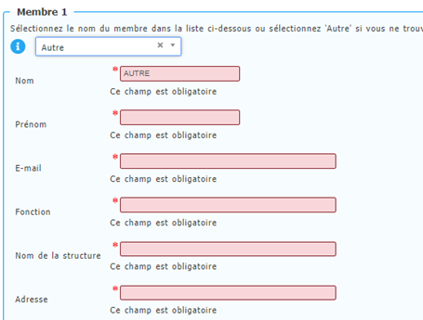
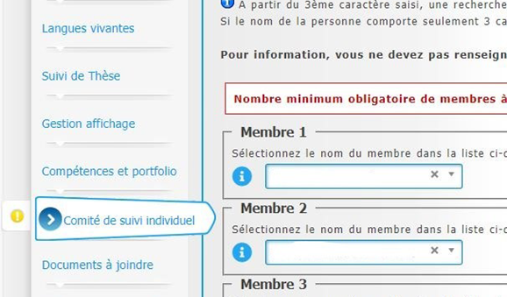
Merci de renseigner votre CSI sur votre profil ADUM :
Merci également de compléter le tableau suivant et de transmettre ce formulaire à votre responsable de spécialité :

Validation de la composition du CSI

 | A remplir par le doctorant / la doctorante |  |  |  |  |  | Réservé aux responsables de spécialités
 | Nom | Prénom | Courriel /téléphone | Fonction  MCF, Pr, DR, Ing., .. | HDR | Affiliation  Etablissement/unité de recherche/équipe | Extérieur à l’équipe | Extérieur à l’unité de recherche | Spécialiste de la discipline | Non spécialiste
Membre 1
Membre 2

Doctorant(e) : | Directeur de thèse | Visa de l’ED :  Responsable de spécialité
Date et signature | Date et signature | Date et signature

